 | Министерство науки и высшего образования Российской Федерации  Федеральное государственное автономное образовательное учреждение  высшего образования  «Московский государственный технический университет  имени Н.Э. Баумана  (национальный исследовательский университет)»  (МГТУ им. Н.Э. Баумана)

ФАКУЛЬТЕТ Робототехника и комплексная автоматизация

КАФЕДРА Системы автоматизированного проектирования (РК-6)

РАСЧЕТНО-ПОЯСНИТЕЛЬНАЯ ЗАПИСКА

К КУРСОВОМУ ПРОЕКТУ
по теме
по дисциплине: «Разработка информационных систем»
Студент |  | Губанков Николай Григорьевич
Группа |  | РК6-53Б
Тема курсовой работы |  | Разработка информационной системы  «Тестирование оборудования»

Студент _________________ ___Губанков Н.Г.__
подпись, дата фамилия, и.о.

Преподаватель
_________________ ___________________
подпись, дата фамилия, и.о.

Москва, 2025 г

Аннотация

В работе представлены артефакты проектирования информационной системы для тестирования оборудования.

Оглавление
Техническое задание 4
Описание предметной области 4
Определение конечных пользователей 4
Варианты использования ИС 5
Системная архитектура приложения 11
Описание программной архитектуры 12
Основные компоненты архитектуры 12
Логическая схема базы данных 12

Техническое задание
- Составить описание предметной области, для которой разрабатывается ИС.
- Определить конечных пользователей будущей системы.
- Составить UML-диаграмму вариантов использования.
- Придумать основной вариант использования (основной бизнес-процесс в предметной области).
- Разработать систему авторизации пользователей ИС.
- Разработать системную архитектуру ИС.
- Для всех вариантов использования разработать главные успешные сценарии.
- Разработать системны UМL-диаграммы последовательности для всех сценариев с использованием МVС-паттерна.
- Разработать логическую модель будущей базы данных.

Описание предметной области
Предметной областью является информационная система тестирования оборудования. Пользователь может отслеживать состояние включенного в систему оборудования, а также осуществлять поиск конкретной позиции или сотрудника, отвечающего за тестирование.
Для каждой единицы оборудования кроме типа хранится его уникальный код, название, производитель, дата проведения последнего тестирования и статус оборудования.

Определение конечных пользователей
Выделим следующих пользователей в информационной системе:
Внутренние пользователи:
- Администратор
- Тестировщик
Внешний пользователь:
- Заказчик

Варианты использования ИС
- Главное меню
- Выполнение запросов с параметрами
- Авторизация
- Работа с отчетами
- Реализация корзины

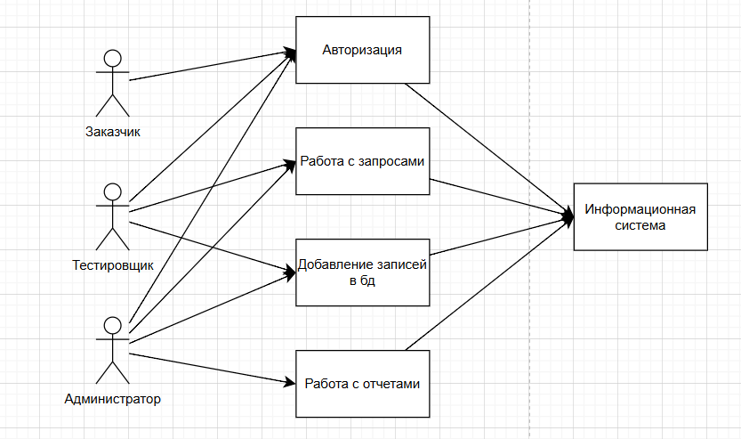
Рис.1 UML-диаграмма вариантов использования.

Главное меню
- Предусловие: сервер запущен, указан адрес доступа к нему, имеется доступ к сети, в которой работает сервер, пользователь успешно авторизован в системе
Гарантия: Пользователь получает доступ ко всем доступным функциям системы через меню навигации.
Минимальная гарантия: Пользователь остаётся в системе с сохранением состояния сессии.
Главный успешный сценарий:
1. Пользователь запускает сценарий;
2. Система выдает главное меню;
З. Пользователь выбирает один из пунктов (вариантов использования);
4. Система передает управление контроллеру соответствующего варианта использования.
Исключения:
- Пользователь не авторизован.

Требования к шаблонам
1. Главная страница (main_menu.html)
Выступает в качестве статической стартовой страницы системы.
Содержит навигационные элементы для перехода ко всем остальным разделам.
Все остальные шаблоны должны иметь ссылку для возврата на эту главную страницу.

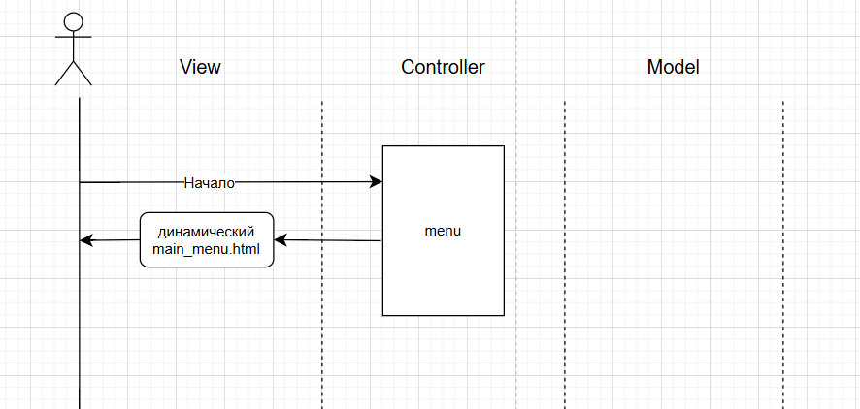
Рис.2 Системная диаграмма последовательности главного меню
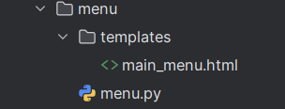
Рис.3 Программная архитектура главного меню

Работа с запросами
Предусловия:
- Пользователь успешно авторизован в системе тестирования оборудования
- Пользователь имеет роль, предоставляющую доступ к запросам
- Пользователь успешно перешел из главного меню на страницу запросов
Гарантия:
Пользователь получает результат в виде динамической таблицы с данными об оборудовании, соответствующий заданным параметрам поиска.
Минимальные гарантии:
Система выводит страницу с информационным сообщением о результате запроса или ошибке получения данных (нехватка прав доступа, отсутствие авторизации в системе).
Сценарий работы меню запросов:
1. Пользователь запускает сценарий;
2. Система загружает меню запросов.
Исключения:
У пользователя не хватает прав для работы с запросами

Требования к шаблонам
1. Главная страница (queries_menu.html)
Выступает в качестве статической стартовой страницы системы.
Содержит навигационные элементы для перехода ко всем остальным разделам.
Все остальные шаблоны должны иметь ссылку для возврата на эту главную страницу.
2. Страницы с результатами запроса (dynamic.html)
Динамические шаблоны для отображения результатов.
Результаты выводятся в виде таблицы.
Каждая запись является словарём, где ключи соответствуют названиям столбцов в базе данных.
Содержит навигационные элементы для перехода ко всем остальным разделам.
3. Страница "Данные не найдены" (error.html)
Статический шаблон для информирования пользователя об отсутствии результатов по заданным критериям.
В нижней части страницы находится кнопка для возврата к соответствующей форме ввода параметров запроса.
Содержит навигационные элементы для перехода ко всем остальным разделам.
4. Страница с параметризованными запросами (specific_search.html)
Содержит поля ввода для параметров запроса.
Содержит навигационные элементы для перехода ко всем остальным разделам.
5. Страница с расширенным поиском (equipment_search.html)
Содержит выпадающий список для выбора типа запроса
Содержит навигационные элементы для перехода ко всем остальным разделам.
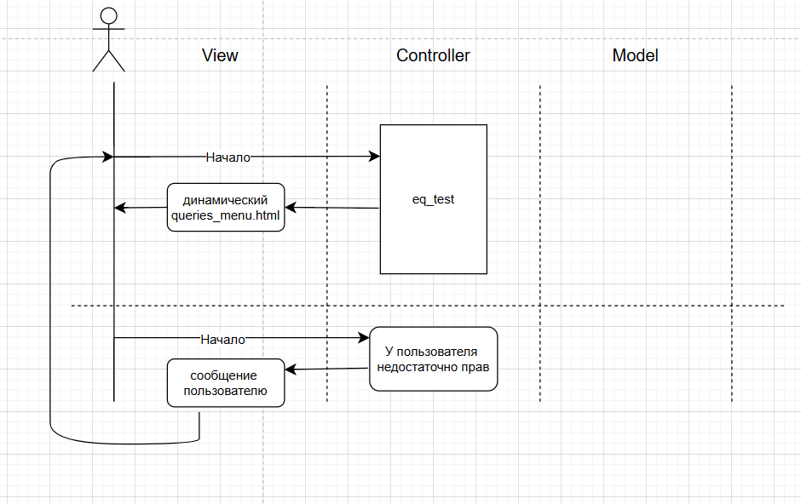
Рис.4 Системная диаграмма страницы запросов

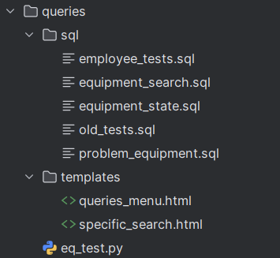
Рис.5 Программная архитектура страницы запросов
Авторизация
Предусловие: Пользователь не авторизован в системе.
Гарантия:
Пользователь получает доступ к системе с соответствующими его роли правами и возможностями, параметры сохраняются в сессии.
Минимальные гарантии:
Пользователь получит сообщение об ошибке авторизации.
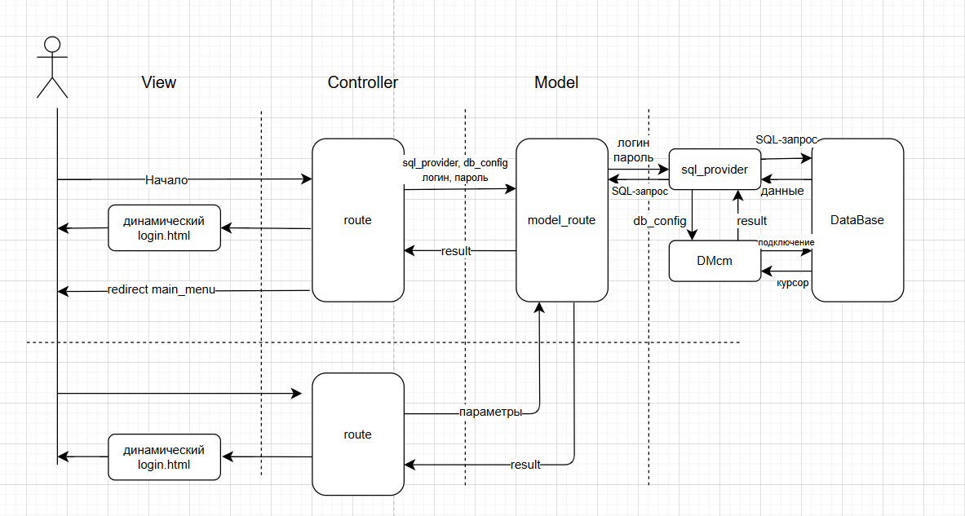
Рис.6 Системная диаграмма страницы авторизации
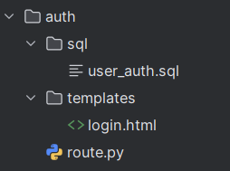
Рис.7 Программная архитектура страницы авторизации
Работа с отчетами
Предусловия:
- Пользователь успешно авторизован в системе.
- У пользователя есть права доступа к варианту использования работы с отчетами.
Гарантии:
При создании отчёта: новый отчёт сохранён в БД с корректными данными.
При просмотре отчёта: пользователь видит данные только за выбранный период.
Пользователь получает подтверждение успешного выполнения операции.
Минимальные гарантии:
Пользователь получает от системы информативное сообщение об ошибке.
Сохраняется возможность повторного ввода параметров.
Не создаются дублирующиеся и некорректные отчёты.
Исключения:
Пользователь ввел неверный логин или пароль.
Пользователь не существует.
Требования к шаблонам
1. Динамический шаблон ввода логина и пароля (login.html)
Предназначен для ввода идентификационных данных пользователя и последующей авторизации в системе, содержит два поле типа input для ввода логина и пароля.

Работа с отчётами
Работа с отчётами предназначена для внутренних пользователей.
Предусловия: пользовател авторизирован в качестве внутреннего пользователя.
Гарантия: пользователь перешел на страницу «Меню отчётов».
Минимальная гарантия: пользователь получил сообщение, если у него не хватает прав доступа или он не авторизирован.
Сценарий работы меню отчётов:
1. Пользователь запускает сценарий;
2. Система присылает меню отчётов.
Исключения:
У пользователя не хватает прав для работы с отчётами

Работа с отчётами
1. Создать отчёт
Предусловия: пользователь авторизирован в качестве внутреннего пользователя.
Гарантия: при наличии прав доступа пользователь может создать отчёт.
Минимальная гарантия: будет выводиться сообщение об ошибке.
Сценарий использования:
1. Пользователь запускает сценарий;
2. Система выдаёт форму для ввода параметров начальной и конечной даты;
3. Пользователь вводит данные;
4. Система получает данные, выполняет процедуру и возвращает пользователю информационное сообщение.
Исключения:
Отчёт за данный период уже сформирован.
2. Просмотреть отчёт
Предусловия: пользователь авторизирован в качестве внутреннего пользователя.
Гарантия: при наличии прав доступа пользователь просматривает отчёт.
Минимальная гарантия: выводится сообщение об ошибке.
Сценарий использования:
1. Пользователь запускает сценарий;
2. Система выдаёт форму для ввода параметров начальной и конечной даты;
3. Пользователь вводит данные;
4. Система получает данные, выполняет запрос и возвращает пользователю сообщение с результатом в виде таблицы.
Исключения:
Отчёт за данный период отсутствует.
Требования к шаблонам
1. Динамический шаблон report.html
Шаблон позволяет выбрать отчёт для работы
Предоставляет возможность перехода на главное меню
Позволяет выбрать просмотр или создание отчета
Содержит форму для ввода даты
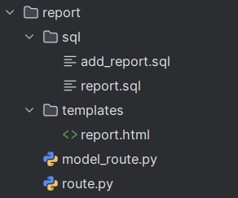
Рис.9 Программная архитектура страницы отчетов

Вариант использования «Тестирование оборудования»
Бизнес-процесс создан для внешней группы пользователей.
Предусловия: пользователь успешно авторизировался в информационной системе и обладает соответствующими правами доступа к данному варианту использования.
Гарантия: пользователь получает возможность выбрать тестировщика, оборудование, требующее проверки, и конкретные тесты.
Минимальная гарантия: пользователь получит сообщение, о том, что произошла ошибка, и кнопку для возврата в главное меню.
Сценарий оформления заказа на тестирование:
1. Пользователь запускает сценарий;
2. Система присылает форму для выбора тестировщика;
З. Пользователь вводит данные;
4. Система присылает пользователю страницу со списком оборудования;
5. Пользователь выбирает оборудование, добавляя его в общую корзину;
8. Пользователь в корзине выбирает необходимые тесты для каждого типа оборудования и нажимает сохранить;
Исключения:
Для данного сотрудника или оборудования тестов не найдено.

Требования к шаблонам
1. Шаблон test_cart.html
Шаблон выводит интерфейс корзины
Шаблон выводит данные сотрудников, название оборудования;
Шаблон выводит кнопку “Добавить”, добавляющую оборудование в корзину
Шаблон выводит кнопку “Удалить”, удаляющую оборудование из корзины

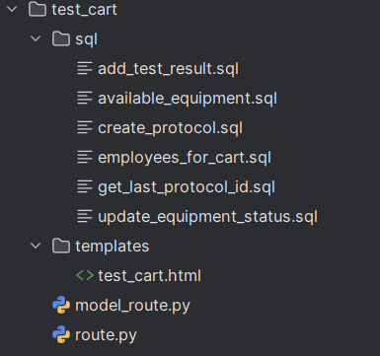
Рис.11 Программная архитектура страницы отчетов

Системная архитектура приложения
Основу системы составляет серверная часть на базе фреймворка Flask, взаимодействующая с реляционной базой данных MySQL.
Компоненты архитектуры:
Веб-сервер (Flask)
- Отвечает за прием и обработку НТТР-запросов.
- Реализует маршрутизацию между различными функциональными модулями blueprint.
- Обеспечивает взаимодействие с базой данных через соответствующие модули.
База данных (MySQL)
- Хранит все структурированные данные приложения: сведения о пользователях, оборудовании, тестах.
- Взаимодействие с БД реализовано с помощью запросов.
WSGI-сервер (werkzeug)
- Обеспечивает взаимодействие между веб-сервером и Python-приложением.
- Принимает НТТР-запросы от веб-сервера, передает их приложению, получает от него ответы и возвращает обратно веб-серверу для отправки клиенту.

Описание программной архитектуры
Разрабатываемая информационная система реализована в виде веб-приложения, построенного по принципу модульной архитектуры. Система обеспечивает авторизацию пользователей, выполнение операций с данными.

Основные компоненты архитектуры
Каждый функциональный блок реализован в виде отдельного blueprint, что обеспечивает модульность и независимость компонентов.
- Модуль запросов данных (eq_test_bp): выполняет запросы
- Модуль аутентификации (auth_bp): реализует вход
- Модуль главного меню (menu_bp)

Логическая схема базы данных
